PLAN POSLOVANJA DRUŠTVA INDUSTRIJSKI PARK NOVA GRADIŠKA d.o.o. ZA RAVOJ I ULAGANJE
ZA 2026. GODINU

sa FINANCIJSKIM PLANOM



Nova Gradiška, studeni 2025.
SADRŽAJ

1. UVOD…………………………………………………………………………………………………………………………………….……1
2.DJELATNOSTI DRUŠTVA……………………………………………………………………………………………………….………2
3. FINANCIRANJE RADA PODUZEĆA I FINANCIJSKI PLAN………………………………………………………………..3
5. PROJEKTI U PROVEDBI………………………………………………………………………………………………………………..7
6. PLAN AKTIVNOSTI DRUŠTVA ZA 2026. godinu……………………………………………………………………….…..7
7. MARKETING PLAN……………………………………………………………………………………………………………………..14
8. ZAKLJUČAK…………………………………………………………………………………………………………………………………15

- UVOD

Industrijski park Nova Gradiška d.o.o. za razvoj i ulaganje, kao lokalna razvojna agencija i poticatelj investicija s naglaskom na potpori malom i srednjem poduzetništvu, predano djeluje od osnutka 2006. godine. Kroz kontinuirane napore, rad IPNG-a pozitivno je oblikovao gospodarski razvoj Nove Gradiške i Brodsko-posavske županije, rezultirajući otvaranjem novih radnih mjesta i povećanjem zaposlenosti lokalnog stanovništva. U cilju jačanja poduzetničkog potencijala i poticanja ekonomske uspješnosti, IPNG uspostavio je dva ključna poslovna objekta: Poslovno inovacijski potporni centar i Tehnološki inkubator Nova Gradiška, pružajući prostor za najam proizvodnih i uredskih kapaciteta. Također, upravljanjem građevinskim zemljištem unutar zone za gospodarsku namjenu, IPNG u suradnji s Gradom Nova Gradiška nudi investitorima priliku za dugoročne projekte. S površinom od 124 hektara građevinskog zemljišta, postao je jedna od najvećih investicijskih zona u ovom dijelu Hrvatske. Sinergija između IPNG-a i Grada Nova Gradiška rezultirala je uređenim poslovnim okruženjem idealnim za ulaganje i razvoj poduzeća. Ovo priznato ulagačko okruženje potvrđuje se osvojenom nagradom za drugu najbolju investicijsku zonu u Republici Hrvatskoj 2015. godine. Novogradiško područje izdvaja se kao poželjna destinacija za ulaganje zahvaljujući izvanrednom geostrateškom položaju, odličnoj prometnoj povezanosti, razvijenoj infrastrukturi, visokokvalificiranoj radnoj snazi i poticajnom sustavu olakšica za ulaganja. IPNG igra ključnu ulogu u pozicioniranju grada kao investicijske destinacije s velikim potencijalom. Širok raspon industrija, od metaloprerađivačke do kemijske, pokazuje široku primjenu u industrijskoj zoni, a trenutnih 42 investitora u industrijskoj zoni, uključujući i stanare inkubatora, svjedoče o uspjehu kao privlačnom investicijskom odredištu.
Posvećenost IPNG-a usavršavanju ljudskih resursa i razvoju specijaliziranih vještina čini ga ključnim resursom na regionalnoj i lokalnoj razini. Aktivno stvaranje veza između istraživačkog i poslovnog sektora, poticanje suradnje između javnog i privatnog sektora te poticanje inovacija predstavljaju temeljne ciljeve ove institucije, usmjerenih na poticanje rasta i konkurentnosti područja grada Nova Gradiška.
Misija tvrtke:
Misija: „Doprinijeti razvoju malog i srednjeg poduzetništva i promociji gospodarstva na regionalnoj razini stvaranjem svih nužnih preduvjeta za obavljanje poduzetničke djelatnosti“.
Vizija:
Postati međunarodno prepoznata poduzetničko potporna institucija, i privlačna ulagačka destinacija za razvoj poduzetništva temeljnog na znanju i inovacijama.
Cilj:
Postati poželjan projektni partner i kreator i realizator novih projektnih rješenja od gospodarskog značaja za regiju.

DJELATNOSTI DRUŠTVA

Aktivnosti IPNG-a tijekom godina su se povećale, postale su raznovrsne. Uz upravljanje Poslovno inovacijskim centrom s vremenom su ojačane linije aktivnosti: procesne inovacije, generiranje inovativnih tvrtki i razvoj visokotehnološke infrastrukture - Tehnološki inkubator Nova Gradiška.

Poslovne i marketinške usluge

- Prijava i provedba EU projekata za potrebe vlastite tvrtke
- Provođenje postupaka javne nabave za vlastitu tvrtku, Grad Novu Gradišku te jedinice lokalne samouprave
- Konzultantske usluge lokalnim poduzetnicima, obrtnicima i OPG-ima;
- Pomoć u pripremi i provedbi projekata Grada Nove Gradiške;
- Poslovna podrška investitorima u zoni i stanarima inkubatora;
- Promocija poduzetničke zone IPNG-a u zemlji i inozemstvu kroz sajmove, konferencije, javne nastupe u suradnji s domaćim i regionalnim institucijama;
- Izrada strategija razvoja;
- Edukacije za učenike i studente u području robotike, CNC obrade metala, 3D printanja plastike u svrhu povezivanja sustava obrazovanja i tržišta rada

Poslovne usluge za poduzetnike

- Savjetodavne usluge te priprema projektne dokumentacije za natječaje za dodjelu bespovratnih sredstava iz programa ministarstva RH te fondova EU;
- Priprema poslovnih planova, studija izvodljivosti, studija opravdanosti ulaganja;
- Priprema i provedba projekata za ruralni razvoj;
- Umrežavanje poduzetnika: B2B sastanci, povezivanje klijenata s potencijalnim investitorima, uvrštavanje u baze podataka, organizacija studijskih posjeta, prijenos znanja i primjera najbolje prakse, podrška u razvoju klastera, organizacija stručnih tematskih konferencija, pružanje svih detaljnih i potrebnih informacija;
- Internacionalizacija poslovanja, pomoć, savjetovanje, povezivanje sa tržištima na koja bi poduzetnici željeli širiti svoje poslovanje.

Usluga najma poslovnog prostora za poduzetnike

- U Poslovno inovacijskom potpornom centaru (BISC) - uredski prostor ukupne površine 273,37 m² (16 jedinica za najam) i proizvodno-servisni prostor ukupne površine 1.456,67 m² (12 jedinica za najam), konferencijska dvorana i informatička učionica; i
- Tehnološkom inkubatoru Nova Gradiška- modularni proizvodno-servisni prostor ukupne površine 3.250 m² (28 jedinica za najam), modularni uredski prostor ukupne površine 485 m² (22 jedinice za najam), coworking prostor, konferencijska dvorana, informatička učionica i virtualni inkubator.

Usluga promocije poduzetničke zone

- Promocija građevinskog zemljišta u vlasništvu Grada Nova Gradiška u Industrijskoj zoni Nova Gradiška

Tehnologijske usluge

- CNC glodanje metala
- CNC lasersko rezanje metala – ploče i cijevi
- CNC savijanje metala
- 3D printanje plastike
- 3D skeniranje predmeta

3. FINANCIRANJE RADA PODUZEĆA I FINANCIJSKI PLAN

Temeljna upravljačka veličina i osnovni uvjet za nastavak poslovne aktivnosti poduzeća je očuvanje djelatnosti. Pored upravljačke veličine temeljene na slijedu ciljeva Društva kroz očuvanje i povećanje djelatnosti te likvidnosti Društva, odnosno operativne učinkovitosti (financijska efikasnost), ostvarivanje dobiti i njegovo povećanje - učinkovitosti poslovanja (ekonomska efikasnost), korištenju potencijala – rentabilnosti poslovanja (tržišna efikasnost).
Stvaranje novih potencijala ogleda se kroz stratešku učinkovitost poslovanja Društva (tehnološka efikasnost).

3.1. Planirani poslovni prihodi temelje se na:

A1) Prihodi od prodaje:

- Najam CNC strojeva za metalnu obradu uz dodatnu mjernu opremu
- Usluga CNC strojne obrade metala
- Usluga 3D printanja plastike
- Usluga laserskog graviranja metala
- Usluga edukacija na 3D printerima u suradnji s Pučkim otvorenim učilištem AMC
- Usluga edukacija na CNC Laserima u suradnji s Pučkim otvorenim učilištem AMC
- Pružanje konzultantskih usluga na tržištu za poduzetnike
- Izrada natječajne dokumentacije za Grad Novu Gradišku, JLS, poduzetnike, javne ustanove te tvrtke u vlasništu grada Nove Gradiške
- Usluga provedbe postupka javne nabave za Grad Novu Gradišku, JLS, javne ustanove te tvrtke u vlasništvu grada Nove Gradiške
- Izrada investicijskih studija i poslovnih planova
- Prihodi od najma uredskih i proizvodnih prostora: Tehnološki inkubator i BISC
- Prihodi od usluga virtualnog inkubatora
- Prihodi od najma krovišta objekta Tehnološki inkubator prema tvrtki NeoCON Solar d.o.o. za solarnu elektranu
- Prihodi od potraživanja zaostalih dugovanja prema kartici kupaca partnera

A2) Ostali poslovni prihodi:

- Financijska subvecija Grada Nova Gradiška za potrebe pružanja usluga poduzetnicima i inkubaciju poduzetnika
- Financijska subvencija Brodsko posavske županije za potrebe pružanja usluga poduzetnicima i inkubaciju poduzetnika
- Prihodi od izvansudske nagodbe sa tvrtkom FIMA d.o.o.

3.2. Planirani poslovni rashodi temelje se na:

B1) Materijalni troškovi:

- Nabavka alata i sirovine za strojnu obradu
- Nabavka sirovina plastike za uslugu 3D printanja
- Potrošni materijali za održavanje strojeva i opreme
- Režijski troškovi za objekte i strojeve: Električna energija, plin, voda, vodna naknada, odvoz otpada

B2) Troškovi osoblja:

- Neto plaće i nadnice, troškovi poreza i doprinosa iz plaća, doprinosi na plaće

B3) Amortizacija

- Godišnja amortizacija objekta Tehnološki inkubator
- Godišnja amortizacija CNC 5 osnog obradnog stroja s robotskom ćelijom
- Godišnja amortizacija CNC Fiber lasera za rezanje poloča i rezanje cijevi

B4) Ostali troškovi

- Utrošak materijala za čišćenje i održavanje objekata
- Troškovi telefona, mobitela, interneta, softwera te web stranice
- Putni nalozi te dnevnice za putovanja izvan Hrvatske
- Božićnice, uskrsnice, regres, naknade za prehranu, nagrade za rad, darovi za djecu
- Administrativni uredski troškovi za materijal
- Godišnje premije osiguranja objekata Tehnološki inkubator i BISC
- Godišnje kasko osiguranje službenog automobila
- Troškovi financijskog leasinga za službeni automobil
- Troškovi financijskog leasinga za stroj za čišćenje objekata
- Knjigovodstvene usluge
- Usluge Javne vatrogasne postrojbe Nova Gradiška
- Godišnja ispitivanja sustava Vatrodojave, vanjske i unutarnje hidrantske mreže te drugih sustava unutar objekata
- Godišnje deratizacijske i dezinfekcijske usluge
- Usluga održavanja dizala unutar objekta Tehnološki inkubator
- Naknade članovima nadzornog odbora
- Usluga oglašavanja uredskih i proizvodnih prostora na društvenim mrežama, radio reklamama, led ekranima te google Ads.
- Odvjetnički troškovi

B5) Ostali poslovni rashodi

- Darovi, donacije i ostali troškovi bez protučinidbe

D) Financijski prihodi

- Zatezne kamate te ostali prihodi s osnove kamata

E) Financijski rashodi

- Kamate na postojeće kredite, troškovi zaduživanja, naknade za bankarske usluge i druge povezane troškove financiranja

3.3. Pregled projiciranog financijskog plana za 2026.godinu prikazan je kako slijedi:

 | FINANCIJSKI PLAN | 2026. (EUR)
A | POSLOVNI PRIHODI (A1+A2+A3) | 820.000,00
A1 | Prihodi od prodaje | 440.000,00
A3 | Ostali poslovni prihodi | 380.000,00
B | POSLOVNI RASHODI (B1+B2+B3+B4+B5) | 779.000,00
B1 | Materijalni troškovi | 220.000,00
B2 | Troškovi osoblja | 240.000,00
B3 | Amortizacija | 280.000,00
B4 | Ostali troškovi | 35.000,00
B5 | Ostali poslovni rashodi | 4.000,00
C | OPERATIVAN DOBIT/GUBITAK (A-B) | 41.000,00
D | Financijski prihodi | 0,00
E | Financijski rashodi | 19.000,00
H | UKUPNI PRIHODI (A+D) | 820.000,00
I | UKUPNI RASHODI (B+E) | 798.000,00
J | DOBITAK/GUBITAK PRIJE OPOREZIVANJA (H-I) | 22.000,00
K | Porez na dobit | 2.200,00
L | DOBITAK/GUBITAK RAZDOBLJA | 19.800,00

4. PROJEKTI U PROVEDBI

Društvo ima nekoliko projekata u provedbi, te planira daljnju prijavu projekata na natječaje iz raznih programa i fondova EU.

4.1. Konzorcij „REGIONALNI KONZORCIJ ZA POTPORU RAZVOJA NOVIH USLUGA I PROIZVODA“:

Razdoblje provedbe projekta: 06.09.2024. do 06.09.2026.
Program akceleracije u sklopu mjere Jačanje akceleracijske aktivnosti (HAMAG BICRO) koji se financira iz Nacionalnog plana oporavka i otpornosti 2021.-2026. Program se sastoji od niza aktivnosti poput procjene početnog stanja, savjetovanja o poslovanju, mentorstva, posredovanja kod investitora i sl., u trajanju od dvije godine.
Planiran završetak: krajnji rok- 30. lipanj 2025.godine.
- Nositelj konzorcija: Centar kompetencija Vinkovci;
- Članovi: Razvojna agencija Vukovarsko-srijemske županije, Vukovarska gospodarska zona d.o.o., Tehnološki park Vinkovci d.o.o., Agencija za razvoj i investicije grada Vinkovaca d.o.o., VURA Razvojna agencija Vukovar d.o.o., Poljoprivredno poduzetnički inkubator Drenovci d.o.o., Županjska razvojna agencija d.o.o., Veleučilište „Lavoslav Ružička“, Centar za razvoj Brodsko-posavske županije, Sveučilište u Slavonskom Brodu, Razvojna agencija grada Slavonskog Broda d.o.o., Industrijski park Nova Gradiška d.o.o., Fakultet elektrotehnike, računarstva i informacijskih tehnologija u Osijeku, Prehrambeno tehnološki fakultet Osijek, Fakultete agrobiotehničkih znanosti Osijek, Veleučilište s pravom javnosti Baltazar Zaprešić, Javna ustanova razvojna agencija Bjelovarsko-bilogorske županije, Fakultet šumarstva i drvne tehnologije Sveučilišta u Zagrebu.

IPNG d.o.o. upravlja programom akceleracije za tvrtku Regulus d.o.o., s ciljem razvoja poslovne inovacijske ideje od konceptualne faze (TRL 5) do faze predkomercijalizacije (TRL 8). Program se odvija kroz razdoblje od 24 mjeseca i podijeljen je u tri faze:

- Prva faza akceleracije – trajanje 3 mjeseca, prihodi IPNG-a iznose 4.000,00 EUR.
- Druga faza akceleracije – trajanje 9 mjeseci, prihodi IPNG-a iznose 17.000,00 EUR.
- Treća faza akceleracije – trajanje 12 mjeseci, prihodi IPNG-a iznose 6.000,00 EUR.

Kroz ovaj program, IPNG pruža stručno mentorstvo i podršku tvrtki Regulus d.o.o. s fokusom na ubrzanje razvoja i pripremu za tržišnu implementaciju inovativnog rješenja

5. PLAN AKTIVNOSTI DRUŠTVA ZA 2026. godinu

Tijekom 2026. godine Društvo će nastaviti provedbu započetih projekata te paralelno razvijati nove inicijative usmjerene na jačanje tehnoloških kapaciteta i unapređenje konkurentnosti. Ulaganja u modernizaciju opreme ostat će jedan od ključnih prioriteta, uključujući nabavu dodatnih 3D printera za plastiku kako bi se osigurala brža, preciznija i pouzdanija izrada prototipa i komponenti. Zahvaljujući već kupljenom fiber laseru za rezanje metala, Društvo je tijekom 2025. godine značajno proširilo mogućnosti strojne obrade te osiguralo višu kvalitetu i veći opseg tehnoloških usluga.
U cilju smanjenja potrošnje energije i optimizacije troškova poslovanja, planirani su građevinski zahvati na objektu Tehnološkog inkubatora s naglaskom na smanjenje volumena grijanog prostora. Ova mjera pridonijet će većoj energetskoj učinkovitosti i smanjenju operativnih izdataka. Uz to, planirano je uređenje modernog coworking prostora koji će poduzetnicima pružiti funkcionalno i poticajno okruženje za rad, suradnju i razvoj njihovih projekata.
Društvo će dodatno ojačati segment konzultantskih usluga, osobito u području pisanja, prijave i provedbe projekata, kako za vlastite potrebe tako i za klijente iz javnog i privatnog sektora. Time se osigurava cjelovita podrška u svim fazama projektnog ciklusa te potiče rast lokalnog poduzetničkog ekosustava.
Svi navedeni planovi usklađeni su s prioritetima EU financiranja za razdoblje 2021.–2027., a Društvo će i nadalje aktivno pratiti i prijavljivati projekte na dostupne natječaje. Ovaj razvojni smjer potvrđuje dugoročnu usmjerenost Društva na inovacije, održivost i jačanje regionalnog gospodarskog razvoja.

5.1. Financijska ulaganja

5.1.1. 3D Printeri za plastiku

U odnosu na 2025. godinu došlo je do povećanja kapaciteta u području 3D printanja plastike, budući da je broj 3D printera povećan sa 7 na 9 uređaja. IPNG d.o.o. trenutno raspolaže s devet 3D printera za plastiku i planira dodatno proširiti svoje kapacitete kako bi odgovorio na rastuću potražnju i povećan volumen narudžbi. U 2026. godini predviđena je nabava novih, tehnološki naprednijih 3D printera koji će omogućiti veću brzinu, preciznost i pouzdanost proizvodnje. Ova strateška inicijativa usmjerena je na optimizaciju proizvodnih kapaciteta i poboljšanje efikasnosti obrade narudžbi, čime se osigurava brža isporuka visokokvalitetnih 3D printanih proizvoda klijentima.

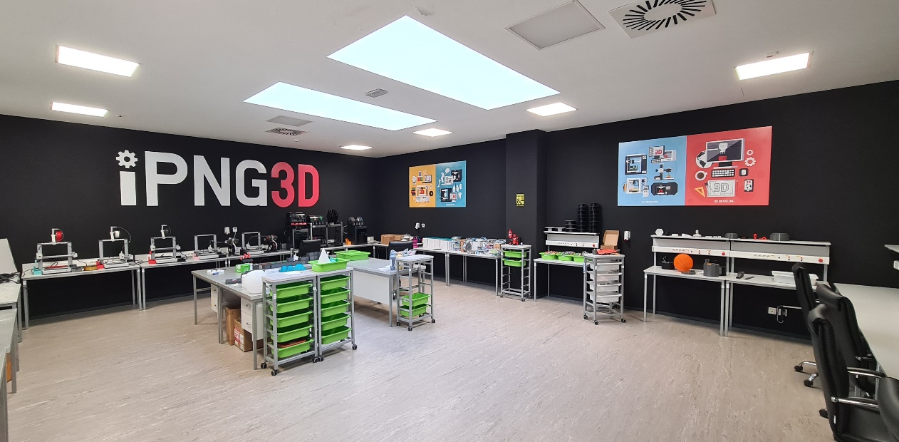

Vrijednost investicije: 5.000,00 EUR
5.1.2. Građevinski radovi u Tehnološkom inkubatoru

U sklopu Tehnološkog inkubatora planira se projektiranje i građevinski radovi spuštanja armstrong stropova na katu zgrade ukupne kvadrature 530 m² s ciljem optimizacije potrošnje energije. Ovom intervencijom očekuje se dugoročna ušteda električne energije, poboljšanje učinkovitosti sustava grijanja i hlađenja, čime se dodatno pridonosi smanjenju energetskog otiska zgrade. Projekt je usmjeren na stvaranje energetski učinkovitijeg i ekonomski održivijeg radnog prostora. Investicija će s pokretati ukoliko bude dostupnih instrumenata sufinanciranja

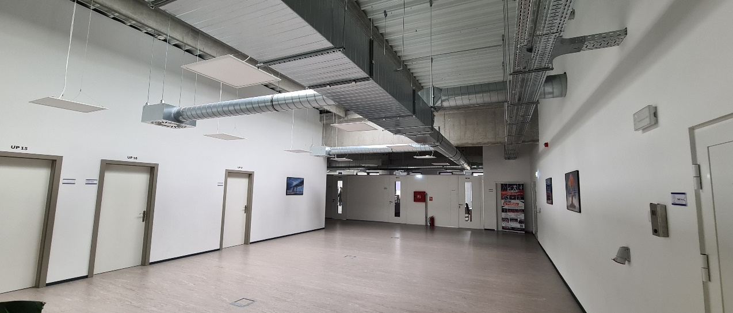

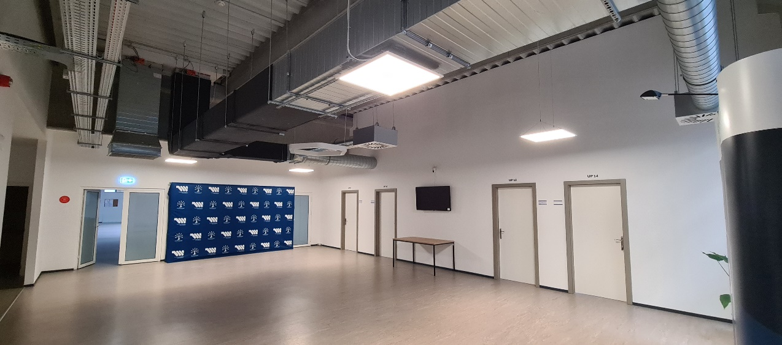

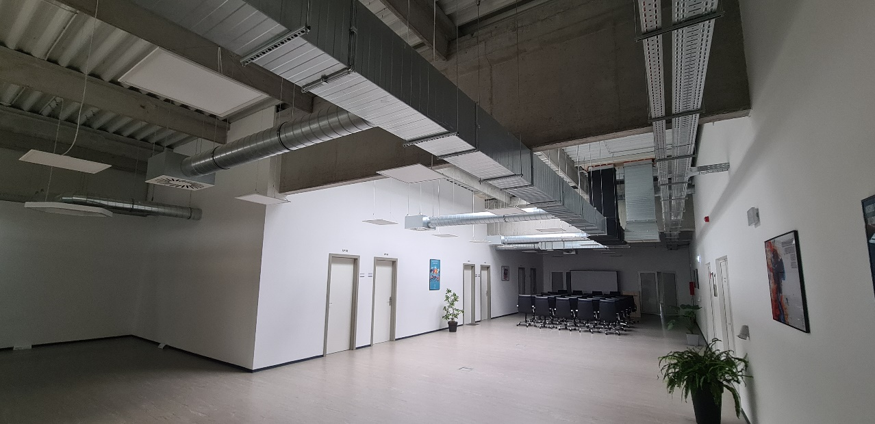

Vrijednost investicije: 25.000,00 EUR

6.1.5. Opremanje i uređenje objekta Tehnološki inkubator

Kupovina unutarnjeg namještaja radi uspostavljanja coworking prostora s ciljem privlačenja novih stanara u Tehnološki inkubator

Vrijednost investicije: 5.000,00 EUR

6.1.6. Elektro tehnički projekt za solarnu elektranu

Projektiranje elektrotehničkog projekta za solarnu elektranu veličine 200 kw u svrhu prijave na dostupne natječaje za objekt BISC za proizvodnju električne energije za vlastite potrebe s ciljem smanjenja režijskih troškova električne energije.

Vrijednost investicije: 10.000,00 EUR

6.2. Promocija poduzetničke zone Industrijski park Nova Gradiška

Promocija poduzetničke zone bit će sveobuhvatna i usmjerena na redizajn web stranice koja će istaknuti ključne prednosti zone, njene pogodnosti te dosadašnje uspjehe i investitore. Nova web stranica bit će suvremenog dizajna, jednostavna za korištenje i bogata informacijama, omogućavajući posjetiteljima jasan uvid u strateške prednosti poduzetničke zone. Fokus će biti na njezinoj povoljnoj lokaciji, infrastrukturnim mogućnostima, pristupu tržištima, tehnološkim resursima i ostalim ključnim elementima koji je čine poželjnim izborom za investitore. Uz to, stranica će osigurati jednostavan pristup kontaktnim informacijama, uz integraciju umjetne inteligencije za brze odgovore na upite, savjetovanje i organizaciju posjeta. Ove značajke omogućit će izgradnju snažne online prisutnosti koja poduzetničku zonu pozicionira kao idealnu destinaciju za poslovanje i ulaganja.

6.3. Upravljanje poduzetničkom zonom Industrijski park Nova gradiška

Upravljanje poduzetničkom zonom Industrijski park Nova Gradiška usmjereno je na osiguranje prometne sigurnosti i održavanje zelenih površina u suradnji s komunalnim redarstvom. Ovaj pristup omogućuje stvaranje integriranog poslovnog okruženja koje prioritizira sigurnost, funkcionalnost i ekološku održivost.

6.4. Upravljanje dijelom BISC-a u vlasništvu Odlagališta d.o.o.

Suradnja s tvrtkom Odlagalište d.o.o., koja je vlasnik jedne trećine objekta BISC-a, usmjerena je na pružanje visokokvalitetnih usluga za privlačenje novih i postojećih poduzetnika u uredske i proizvodne prostore unutar objekta. Naš glavni cilj je aktivno sudjelovati u privlačenju poduzetnika, osiguravajući maksimalnu popunjenost kapaciteta putem digitalnih kampanja, oglašavanja i drugih marketinških kanala.

6.5. Komercijalno pružanje usluga

Praćenje javnih poziva i natječaja iz Nacionalnog plana oporavka i otpornosti (NPOO) te nove financijske perspektive 2021.-2027. za Grad Nova Gradiška, javne institucije i tvrtke u gradskom vlasništvu, uz redovito informiranje o svim relevantnim pozivima.
Izrada projektne dokumentacije, investicijskih studija i razvojnih strategija za jedinice lokalne samouprave (JLS) i mala i srednja poduzeća (MSP).
Provedba projekata i upravljanje postupcima javne nabave za JLS i poduzetnike.
Priprema projektnih prijedloga iz područja ruralnog razvoja za obiteljska poljoprivredna gospodarstva (OPG) i JLS.

Pružanje tehnoloških usluga CNC glodanja te laserskog rezanja metala za poduzeća i institucije, uz osiguravanje visoke preciznosti, pouzdanosti i pravodobne isporuke, kao podrška u izradi metalnih komponenti, prototipova i serijske proizvodnje prema potrebama klijenata.

Pružanje usluga 3D printanja plastičnih komponenti, uz osiguravanje visoke kvalitete izrade, fleksibilnosti u izradi prototipova i manjih serija te prilagodbe tehničkim zahtjevima klijenata u razvojno-proizvodnim procesima.

Pružanje edukacija iz područja laserskog rezanja metala u suradnji s Pučkim otvorenim učilištem AMC, uz osiguravanje stručnog prijenosa znanja, praktične obuke na suvremenoj opremi te stjecanja vještina potrebnih za siguran i učinkovit rad u tehnološkim proizvodnim procesima.

Pružanje edukacija iz područja 3D printanja plastike u suradnji s Pučkim otvorenim učilištem AMC, uz osiguravanje stručnog prijenosa znanja, praktične obuke na modernim 3D printerima te stjecanja vještina potrebnih za učinkovitu primjenu aditivnih tehnologija u razvojnim i proizvodnim procesima.

6.6. Objekti tvrtke

Popunjavanje slobodnih prostora unutar objekata BISC i Tehnološki inkubator s ciljem prihodovanja od najamnina

6.6.1. Poslovno inovacijski potporni centar (BISC)

Poslovno inovacijski potporni centar (BISC) - uredski prostor ukupne površine 273,37 m² (16 jedinica za najam) i proizvodno-servisni prostor ukupne površine 1456,67 m² (12 jedinica za najam).

Marketinškim aktivnostima cilj je povećati popunjenost uredskih prostora, trenutno popunjenih na 17%. Fokus će biti na digitalnim kampanjama, oglašavanju i promociji prednosti prostora kako bi se privukli poduzetnici i osigurala maksimalna iskorištenost kapaciteta. Dok su proizvodni prostori 100% popunjen
  - Uredski prostori u Inovacijskom potpornom centru (BISC)

  - Proizvodni prostori u Inovacijskom potpornom centru (BISC)

6.6.2. Tehnološki inkubator Nova Gradiška

Tehnološki inkubator Nova Gradiška - modularni proizvodno-servisni prostor ukupne površine 3.241 m² (28 jedinica za najam), modularni uredski prostor ukupne površine 458 m² (22 jedinice za najam), coworking prostor, konferencijska dvorana, informatička učionica, virtualni inkubator.

Marketinškim aktivnostima cilj je povećati popunjenost uredskih prostora, trenutno popunjenih na 85%. Fokus će biti na digitalnim kampanjama, oglašavanju i promociji prednosti prostora kako bi se privukli poduzetnici i osigurala maksimalna iskorištenost kapaciteta. Dok su proizvodni prostori 100% popunjeni

- Uredski prostori u Tehnološkom inkubatoru

- Proizvodni prostori Tehnološkom inkubatoru

6.7. Stečajni postupci

Postupak prisilne naplate dugovanja bivšem stanaru Tehnološkog inkubatora tvrki Frigo Montaža Plus d.o.o., Petrovče 237, 3301 Petrovče u iznosu: 3.315,00 EUR.

7. MARKETING PLAN
Tijekom 2026. godine Društvo planira značajno proširiti marketinške aktivnosti usmjerene na promociju novih tehnoloških usluga, kao što je 3D printanje, te na povećanje popunjenosti poslovnih jedinica za najam u Tehnološkom inkubatoru i Poslovno-inovacijskom centru. Poseban naglasak bit će stavljen na jačanje vidljivosti ponude prema poduzetnicima, investitorima i partnerima iz regije. Novi marketing plan obuhvatit će moderniziranu i funkcionalno proširenu web stranicu povezanu sa svim relevantnim društvenim mrežama, integriranu s alatima umjetne inteligencije radi automatizirane komunikacije i brže interakcije s potencijalnim korisnicima usluga.
Uz digitalne kanale, marketinške aktivnosti uključivat će organizaciju okruglih stolova, konferencija, stručnih panela i specijaliziranih događanja s ciljem jačanja poslovnog okruženja i poticanja razvoja poduzetništva u gradu Nova Gradiška. Ovi događaji poslužit će kao platforma za razmjenu iskustava, prijenos praktičnih znanja i povezivanje poduzetnika s investitorima, stručnjacima i predstavnicima gospodarskog sektora. Time će se dodatno potaknuti suradnja među dionicima i ojačati poduzetnička kultura u regiji.
7.1. Planirane marketinške aktivnosti za 2026. godinu uključuju:
7.1.2. Promocija novih usluga:
Aktivna promocija usluga 3D printanja i ostalih tehnoloških rješenja putem nove web stranice, društvenih mreža i Google Ads kampanja. Poseban naglasak bit će na kreiranju kvalitetnog digitalnog sadržaja (blogovi, video materijali, tehničke prezentacije) koji ističu ključne prednosti i mogućnosti usluga.
7.1.3. Redizajn we bstranice:
Nova web stranica sadržavat će napredne funkcionalnosti, poput interaktivne WebGL aplikacije za virtualni obilazak Tehnološkog inkubatora, pregled dostupnih poslovnih prostora i pogodnosti za potencijalne stanare. Sustav će omogućiti i jednostavniji upit za najam, te integraciju chatbot rješenja temeljenih na AI tehnologiji.
7.1.4. Digitalni marketing:
Nastavak i proširenje kampanja na društvenim mrežama, uz definiranje jasnog marketinškog identiteta za svaku pojedinu djelatnost Društva. Kampanje će uključivati korištenje atraktivnih grafičkih i video materijala, ciljano oglašavanje te redovito praćenje analitike radi optimizacije rezultata.
7.1.5. Sudjelovanje na događajima:
Organizacija i sudjelovanje na radionicama, konferencijama, okruglim stolovima i tematskim panelima s ciljem promocije poduzetničke zone, dostupnih usluga najma i tehnoloških kapaciteta. Poseban naglasak stavit će se na suradnju s relevantnim institucijama i gospodarskim organizacijama.

7.1.6. Razvijanje poduzetničke kulture:
Aktivnosti usmjerene na podizanje svijesti o važnosti etičkog, održivog i društveno odgovornog poslovanja, kao i na stvaranje pozitivnog javnog mišljenja o poduzetnicima. Edukativni sadržaji i promotivne kampanje doprinijet će jačanju poduzetničkog duha i poticanju novih poslovnih inicijativa.

8. ZAKLJUČAK

U 2026. godini IPNG će usmjeriti svoje aktivnosti na daljnje jačanje regionalnog gospodarskog ekosustava kroz razvoj strateških projekata i unaprjeđenje poslovne infrastrukture. Prioritet će biti stvaranje poticajnog okruženja za nove investicije te osiguravanje uvjeta za otvaranje dodatnih radnih mjesta, čime se tvrtka pozicionira kao dinamičan prostor rasta, inovacija i modernih tehnoloških rješenja.
Jedan od ključnih iskoraka u 2026. bit će značajno širenje tehnoloških kapaciteta i usluga IPNG-a. Planira se intenziviranje suradnje s tvrtkama iz sektora strojne obrade metala, čime će se proširiti mreža partnera i povećati opseg komercijalnih tehničkih usluga. Posebno se očekuje rast prihoda zahvaljujući uvođenju novih CNC laserskih strojeva za obradu metala, koji će omogućiti pružanje naprednih usluga rezanja i precizne obrade. Ova tehnološka modernizacija omogućit će ulazak u složenije projekte te povećati konkurentnost IPNG-a na tržištu usluga obrade metala.
Tijekom 2026. godine IPNG će dodatno ojačati ulogu poveznice između gospodarstva, obrazovnog sustava i tržišta rada. Kroz različite edukativne programe, stručne radionice i poslovne događaje poticat će se razvoj novih znanja i vještina potrebnih za tehnološki napredne sektore te potaknuti aktivnije uključivanje lokalne zajednice u poduzetničke inicijative. Time će se unaprijediti usklađenost obrazovnih programa s potrebama tržišta i omogućiti brža prilagodba radne snage tehnološkim promjenama.
Nastavkom ulaganja kako u tehnološku opremu i infrastrukturu te pružanjem stručne podrške poduzetnicima u svim fazama poslovnog razvoja, IPNG će u 2026. godini raditi na stvaranju stabilnog i inovativnog poslovnog okruženja. Prioritet je daljnje širenje suradnje s domaćim i međunarodnim institucijama i partnerima, čime će se osigurati pristup dodatnim znanjima, resursima i prilikama za rast.
Ovakav integrirani pristup omogućit će da IPNG i u 2026. godini ostane važan generator razvoja lokalnog gospodarstva, potičući tehnološki napredak, poduzetništvo i održiv ekonomski rast.

Marko Ivković, direktor

